# SolarEdge koppelen met OpenEMS

In de instellingen van de SolarEdge staat en IP adres en een modbus poort. Dat IP adres is 10.0.0.108 en de poort is 502. Dit betekent dat de SolarEdge kan praten over modbus/ TCP. Wanneer je op het wifi van het SendLab zit dan kan je er mee connecten. Eerst hadden we dit gedaan met een modbus client. Hier konden we dan bepaalde requests sturen naar de SolarEdge en kregen we ook een response ervan.

De volgende stap was het koppelen in OpenEMS. We moesten in het configuratie backend applicatie instellen dat er een modbus bridge was. De modbus bridge is het middelstuk tussen de SolarEdge en OpenEMS. Tijdens het instellen moesten er een IP adres gegeven worden en een Port. Die gegevens vonden we in het apparaat wat hierboven beschreven is.

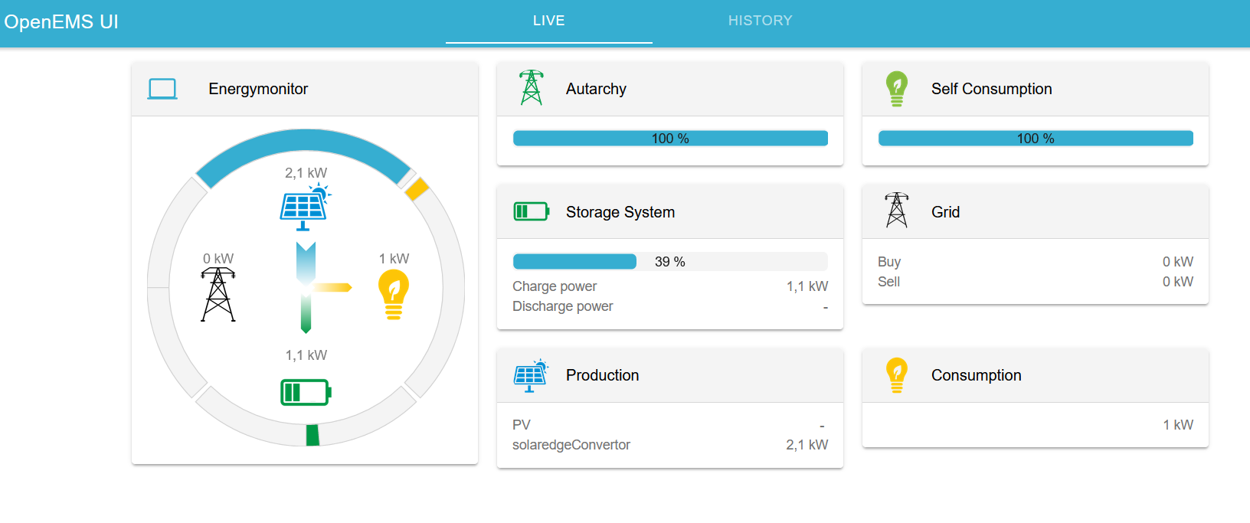Na het instellen van de modbus bridge moesten we het component gaan koppelen. Het component had een Modbus bridge nodig om te kunnen praten en als die ingesteld was dan konden we het zien in OpenEMS

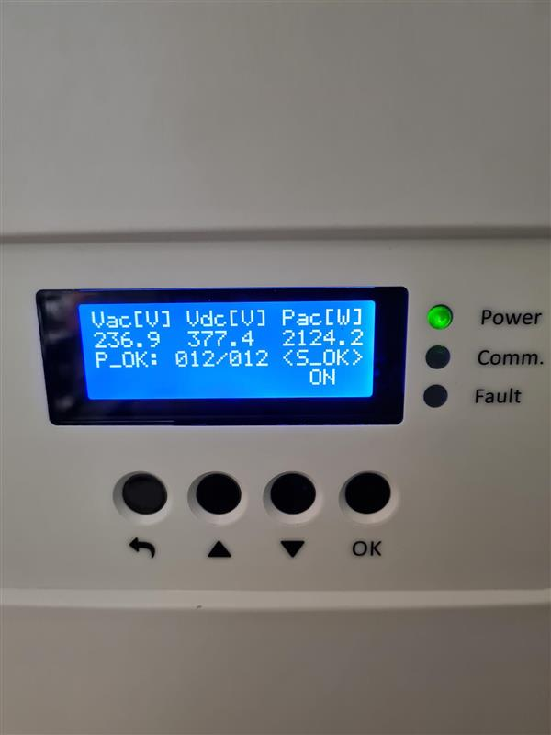

Hier kunnen we zien dat de kW overeenkomt met de gegevens van de SolarEdge.